

茨城県教職員互助会の加入について
会計年度任用職員
の方へ
このリーフレットは、茨城県教職員互助会の事業内容の要点を分かりやすく質問形式でまとめました。
加入されていない方は、この機会にぜひ加入のご検討をよろしくお願いいたします。
内容をもっと詳しく知りたい際には、所属に配布済みの「事業一覧」や「事業要項集」を併せてご確認していただけますようお願い申し上げます。

Ｑ1 教職員互助会は何をしている会なの？
教職員互助会は茨城県職員等の互助団体に関する条例により昭和35年2月15日に設立した団体で、教職員等の相互共済及び福利厚生に関する事業を行っています。

Ｑ２ 誰でも現職会員になれるの？
茨城県教育委員会の所管する職員及び市町村立学校職員給与負担法第1条に規定する職員で、公立学校共済組合茨城支部に所属する組合員となっています。下記の①～⑤に当てはまる職員が現職会員として加入できます。

①公立学校共済組合資格を有している職員（任意継続を除く）
②定年年齢に達していない職員
③退職医療事業に加入していない職員
④過去に任意退会をしていない職員
⑤県から給与が支給される（県費）職員
Ｑ３ 現職会員になったときの掛金は？手続きは？給付は？

１ 現職会員の掛金について
会員になると、個別で掛金を納入していただきます。掛金は、毎年度4月1日の年齢区分に応じた
次の給料月額×5/1,000（一般事業掛金）です。（積算の基礎となる給料月額は100円未満の端数切り捨てとなります。）
年齢区分 | 給料月額 | 〈掛金額〉令和8年4月1日の給料表による例
40歳未満 | 行政給料表1級27号の額 | 235,000円×5/1,000 ＝ 1,175円/月 → 14,100円/年
40歳以上 | 行政給料表1級79号の額 | 264,100円×5/1,000 ＝ 1,320円/月 → 15,840円/年
※他の会員同様給与改定による遡及調整を行います。給与改定があった際には別途お知らせいたします。
２ 加入手続きについて
会計年度任用職員につきましては、給与から掛金が控除できないことから、加入4カ月目以降は口座振替により掛金を毎月控除することとなります。互助会までご連絡の上、以下の書類により加入の手続きを行ってください。
①加入申込書兼変更報告書（様式第１号）
②被扶養者申告書（様式第２号） ※該当者のみ

③口座振替依頼書※お電話いただいた際に所属宛郵送いたします。ご記入の上ご返送ください。
④発令通知書、雇用通知書等の写し（雇用期間がわかるもの）
⑤３カ月分の掛金振込 ※振込手数料本人負担
➡ 口座振替が４カ月目以降となるため、本人より3カ月分の掛金を先に振込していただきます。
毎月10日が書類の締切日となります。（ただし休日の場合は前営業日が締切日となります。）

３ 給付の内容について
会員は、請求により下記のような給付を受けることができます。事業の中には正規職員の方のみが対象の事業もございますので、詳細につきましては事業一覧表を併用してご確認ください。

出来事 | 給付の種類 | 給付額と主な要件
結婚したとき | 結婚祝金 | 30,000円  会員が結婚したとき
子どもが生まれたとき  （早産を含む） | 出産費 | 30,000円  会員が出産したとき
子どもが生まれたとき  （早産を含む） | 配偶者出産費 |   30,000円  会員の配偶者が出産したとき
子どもが小学校に就学したとき | 就学祝金 | 20,000円  会員の子どもが小学校に就学したとき
子どもを託児所に預けたとき | 育児支援助成 | 1日3,000円を上限 年度間20日まで  義務教育就学前の会員の子どもが、保育所や託児所を一時期に利用したとき。費用の1/2を助成。
人間ドックを受診したとき  （県・共済組合と共催） | 人間ドック補給金 | 2,300円（自動給付）
人間ドックを受診したとき  （県・共済組合と共催） | 脳ドック補給金 |   12,000円を上限（自動給付）
人間ドックを受診したとき  （県・共済組合と共催） | 配偶者人間ドック | 4,500円（自動給付）
ケガや病気で病院にかかった  とき | 医療費 | 自己負担額（共済組合給付分を除く）の70/100から  2,000円と100円未満を控除した額（一般所得者区分を基準）
ケガや病気で病院にかかった  とき | 家族療養費 | 自己負担額（共済組合給付分を除く）の70/100から  2,200円と100円未満を控除した額（一般所得者区分を基準）
入院したとき | 入院見舞金 | 入院1日につき300円（自動給付）  会員が入院したとき
死亡したとき | 弔慰金 | 800,000円  遺児1人につき300,000円加算
死亡したとき | 家族弔慰金 | 20,000円～
病気などで長く休職したとき | 傷病手当金  （会員として各1回) | 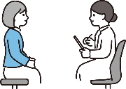  20,000円 8割給となったとき
病気などで長く休職したとき | 傷病手当金  （会員として各1回) | 100,000円 無給となったとき
災害にあったとき | 災害見舞金 | 20,000円～ （居宅が罹災）  居宅の被害程度により金額が決定
眼鏡等を購入したとき | 眼鏡等補助 | 10,000円を上限      会員本人が視力矯正用眼鏡やコンタクトレンズを購入したとき  購入日を基準として3年に1回
※非常勤職員の方はすべて請求方式となります。事業要項集を参考に別途請求書を作成してください。

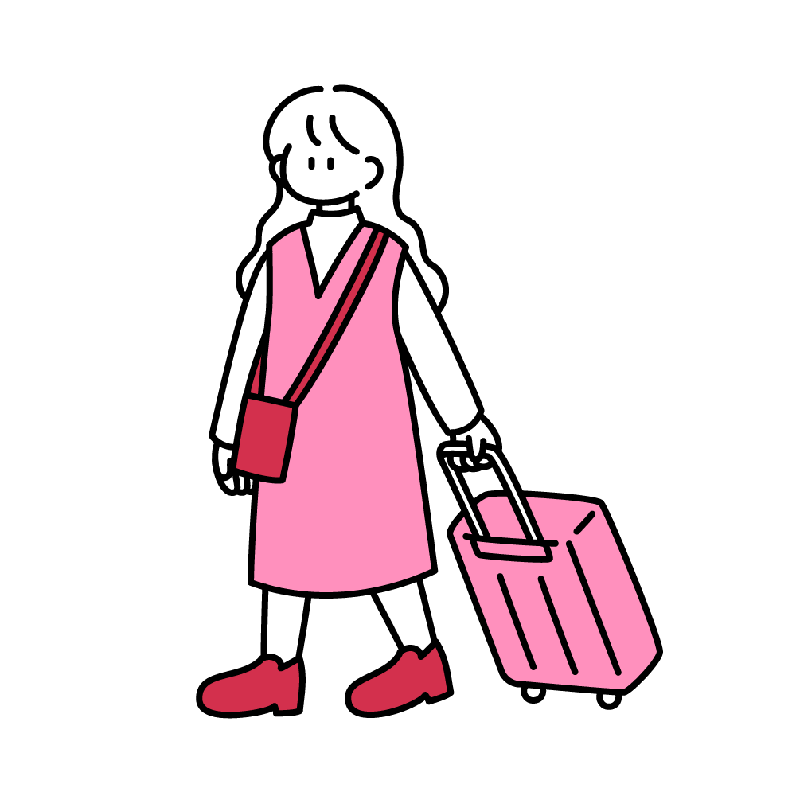
３ 福祉厚生事業について
会員として福祉厚生事業に参加することができます。（内容は変更となる場合があります。）
募集期間や募集定員等がございますので、ご確認ください。
募集の期間及び事業実施日において会員であることが条件です。（申し込みをする月に掛金が引かれていること）
※遡及による加入の場合は申し込みできません。
募集による事業（募集時期につきましては事業要項集をご確認ください）
事業名 | 内 容
東京ディズニーリゾート利用補助 | 会員にｺｰﾎﾟﾚｰﾄﾌﾟﾛｸﾞﾗﾑ利用券1,000円２枚まで
キッザニア東京利用補助 | 会員に補助券１枚（１枚につき１家族最大５名まで）
ムビチケ映画GIFT 映画鑑賞利用補助（New！） | 会員に映画鑑賞利用補助券 1,000円１枚
茨教互ゴルフ大会 | 会員に参加補助あり
  スポーツ補助 | 会員と家族に参加補助あり  ➡東京ドーム野球観戦・鹿島アントラーズサッカー観戦  会員と家族に参加補助あり  ➡茨城ロボッツ観戦
  観劇 | 会員と家族に参加補助あり  ➡劇団四季…「ﾊﾞｯｸ･ﾄｩ･ｻﾞ･ﾌｭｰﾁｬｰ」・「アナと雪の女王」など  ➡他にも歌舞伎やお笑い（New！）など
※各事業への参加補助は年度間１回までとなります。それ以降のお申込みの際には、補助が適用されない金額でのご参加となります。
請求による事業
事業名 | 内 容
茨城空港利用リフレッシュ助成 | 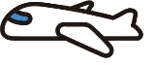  会員が茨城空港を利用したとき  年度1回 会員に5,000円補助 ただし先着人数制限有り
いばらき出会いサポートセンター入会助成 | 会員に5,000円の補助（会員期間中１回のみ）
随時利用可能
事業名 | 内 容
  悠遊リゾートクラブ | 提携する施設を利用する際に会員に割引あり  ジャンル（テーマパーク、スキー場、観劇、宿泊施設、旅行会社、講座など）

ローチケbiz⁺（ビズプラス）（New！）
全国のローソン・ミニストップにて手数料0円でお取引いただけます。
チケット割引や人気チケット販売、本・CD・コスメ・旅行・レンタカーなど
チケット以外にも優待を受けられます。
Ｑ５ 掛金と給付の関係を知りたい
互助会事業は、会員が掛金を出し合い、その中で給付を行う「相互共済」として会員同士の助け合いを目的としております。
したがって、掛金を超える給付を受ける場合もあれば、逆の場合もございます。相互共済の趣旨と事業内容をご理解いただいた上でご加入いただければ幸いです。
Ｑ６ 今回会員にはならず、再度採用になった時に加入することはできる？
最初から加入しないのであれば、未加入の状態となり、次に採用になった際に加入することが可能です。
ただし、加入後に任期の途中で退会した場合には 任意退会 となり、その後の一切の加入はできません。

（途中退会をする場合には、上記を踏まえた上で慎重にご決断いただくようお願い申し上げます）

Ｑ７ 任期が終わった時は？
任期満了を迎えて引き続き勤務しない場合は、現職会員を退会することになります。

Ｑ８ 給与が市町村から支払われる市費職員の場合は？
加入できません。当会の規程により、会員として取り扱いができる職員の方は県費職員のみとなります。

Ｑ９ 現職会員はいつまで加入することができるの？
年度末年齢が定年年齢を迎えるまでとなります。
任期の途中で定年年齢の年度末を越える際には、3月31日に現職会員は退会となりますのでご注意ください。
（例）
任期：令和８年４月１日～令和９年３月３１日
令和８年４月１日時点の年齢：６１歳（令和9年３月３１日で６２歳【定年年齢を迎える】）
➡令和９年３月３１日をもって現職会員は退会になります。令和９年４月１日～現職会員にはなれません。


Ｑ１０ 退会の手続きはどうするの？
退職予定日の前月15日までに退会届（様式第３号）を提出してください。
※非常勤職員の方は、毎月の掛金を一般事業掛金しか徴収していないことから、退職医療事業へは加入できません。

